|  |
| --- |
| **Государственное бюджетное профессиональное образовательное учреждение**  **«ЧЕЛЯБИНСКИЙ МЕДИЦИНСКИЙ КОЛЛЕДЖ»** |

**Учебно-методическое пособие**

**для самоподготовки студентов**

ПМ01 Профилактический модуль

МДК 0101 «Здоровый человек и его окружение.

Раздел: Здоровье мужчин и женщин зрелого возраста»

специальность 34.02.01 Сестринское дело

**Тема: «Планирование семьи**»

Челябинск

2016 год

Обсуждено: на Утверждаю:

заседании ЦМК Зам. директора по УВР

«Акушерское дело»

………………Бадаева Н.Я. …………..Замятина О.А.

Протокол №.. от « »………2016 г. « »………. 2016 г.

Составлено в соответствии с ФГОС по специальности 31.02.02 Акушерское дело.

Составитель: преподаватель Трифонова О.М.

**Содержание**

1.Пояснительная записка

2.Методические указания

3.Требования к результатам освоения дисциплины

4. Понятие планирования семьи.

5. Задачи планирования семьи.

6. Мотивация и консультация «Помоги».

7. Безопасный аборт.

8. Методы контрацепции их эффективность

-Гормональные:

-Внутриматочные средства (ВМС).

-Барьерные методы контрацепции и спермициды.

-Естественные методы планирования семьи.

-Метод лактационной аменореи (МЛА)

-Посткоитальная экстренная контрацепция.

-Добровольная стерилизация.

-Контрацепция после искусственного аборта.

-Особенности контрацепции в подростковом возрасте.

9. Бесплодие.

10. Список сокращений.

11. Средства контрацепции зарегистрированные в России.

12. Тест-контроль с эталоном ответов.

13. Использованная литература.

14.Электронная презентация «Планирование семьи».

**Пояснительная записка**

Тема «Планирование семьи» входит в курс дисциплины "Здоровый человек и его окружение" раздел "Здоровье мужчин и женщин зрелого возраста"

Планирование семьи это комплекс медико-социальных мероприятий, обеспечивающих в обществе регуляцию рождаемости, лечения бесплодия, предупреждение не планируемой беременности.

В настоящем пособии представлена основная информация о современных методах предупреждения нежелательной беременности. В пособие включены вопросы консультирования, оценки фенотипа пациентов, даны понятия о механизме действия методов контрацепции, их эффективности, приемлемости, представлены преимущества и недостатки каждого метода, время начала использования. Приведены примеры инструкции для пациентов. Особо выделены методы экстренной контрацепции, постабортное обслуживание, меры по профилактики инфекции передаваемой половым путем.

Отдельным разделом представлены данные о бесплодии, причинах бесплодия, рекомендации по обследованию, подходу к консультированию пациентов.

Учебный материал предназначен в помощь студентам медицинских училищ и колледжей для последовательного и углубленного изучения проблемы.

**Методические указания**

Уважаемые студенты!

Предлагаемое вашему вниманию учебно-методическое пособие представляет собой дополнение к учебнику и лекционному курсу по дисциплине "Здоровый человек и его окружение" раздел "Здоровье мужчин и женщин зрелого возраста".

По усмотрению и указанию преподавателя вам рекомендуется использовать данное пособие для более углубленного изучения материала, для подготовки к семинару по указанной теме, для самостоятельной внеаудиторной работы при пропуске лекции. Предложенным учебным материалом вы сможете воспользоваться при изучении профессионального модуля по дисциплине «Сестринская помощь в акушерстве и гинекологии» на следующем курсе. Для контроля усвоения знаний вам предлагается тест-контроль с эталонами ответов. Лучше и эффективнее усвоить материал вам поможет электронная презентация по теме.

Основной целью создания учебно-методического пособия было стремление составителя облегчить ваш труд и повысить его эффективность.

**Требования к результатам освоения дисциплины**

В результате освоения дисциплины студенты должны

**уметь:**

обучать население принципам здорового образа жизни;

проводить и осуществлять оздоровительные и профилактические мероприятия;

консультировать пациента и его окружение по вопросам иммунопрофилактики;

консультировать по вопросам рационального и диетического питания;

организовывать мероприятия по проведению диспансеризации;

**знать:**

современные представления о здоровье в разные возрастные периоды, возможные факторы, влияющие на здоровье, направления сестринской деятельности по сохранению здоровья;

основы иммунопрофилактики различных групп населения;

принципы рационального и диетического питания;

роль сестринского персонала при проведении диспансеризации населения и работе «школ здоровья».

**обладать** **общими компетенциями:**

ОК 1. Понимать сущность и социальную значимость своей будущей профессии, проявлять к ней устойчивый интерес.

ОК 2. Организовывать собственную деятельность, выбирать типовые методы и способы выполнения профессиональных задач, оценивать их выполнение и качество.

ОК 3. Принимать решения в стандартных и нестандартных ситуациях и нести за них ответственность.

ОК 4. Осуществлять поиск и использование информации, необходимой для эффективного выполнения профессиональных задач, профессионального и личностного развития.

ОК 5. Использовать информационно-коммуникационные технологии в профессиональной деятельности.

ОК 6. Работать в коллективе и команде, эффективно общаться   
с коллегами, руководством, потребителями.

ОК 7. Брать на себя ответственность за работу членов команды (подчиненных), за результат выполнения заданий.

ОК 8. Самостоятельно определять задачи профессионального и личностного развития, заниматься самообразованием, осознанно планировать и осуществлять повышение квалификации.

ОК 9. Ориентироваться в условиях смены технологий   
в профессиональной деятельности.

ОК 10. Бережно относиться к историческому наследию и культурным традициям народа, уважать социальные, культурные и религиозные различия.

ОК 11. Быть готовым брать на себя нравственные обязательства по отношению к природе, обществу и человеку.

ОК 12. Организовывать рабочее место с соблюдением требований охраны труда, производственной санитарии, инфекционной и противопожарной безопасности.

ОК 13. Вести здоровый образ жизни, заниматься физической культурой и спортом для укрепления здоровья, достижения жизненных и профессиональных целей.

ОК 14. Исполнять воинскую обязанность, в том числе с применением полученных профессиональных знаний (для юношей).

**обладать** **профессиональными компетенциями:**

ПК 1.1. Проводить мероприятия по сохранению и укреплению здоровья населения, пациента и его окружения.

ПК 1.2. Проводить санитарно-гигиеническое воспитание населения.

ПК 1.3. Участвовать в проведении профилактики инфекционных и неинфекционных заболеваний.

*Искусство предохранения от беременности*

*есть без сомнения, достойный всяческого одобрения прогресс культуры, если только применяемые*

*меры не оскорбляют эстетического чувства любящих и*

*не вредят здоровью. Предохранительные средства облагородят чувство сладострастия, которое станет*

*важнейшим и ароматнейшим цветком на древе жизни.*

*Эдуард Фукс «История нравов»*

**«Планирование семьи»** - международная федерация, в которую входят более 140 ассоциаций разных стран. Развитие М.Ф. берет свое начало в 60-е годы прошлого столетия.

Это самая крупная неправительственная организация, имеющая консультативный статус при ООН.

У нас в России организована Российская Ассоциация «Планирования семьи» в декабре 1991 г. Основным направлением работы ассоциации является охрана здоровья женщины, матери и ребенка. Планирование семьи это комплекс медико-социальных мероприятий, обеспечивающих в обществе:

1. Регуляцию рождаемости.

2. Предупреждение нежелательной беременности.

3. Лечения бесплодия.

Основные направления работы «Планирования семьи» по определению ВОЗ: «Все виды деятельности, которые имеют целью помочь отдельным лицам или супружеским парам достичь определенных результатов:

- избежать нежелательной беременности;

- производить на свет только желанных детей;

- регулировать интервалы между беременностями;

- контролировать выбор времени деторождения в зависимости от возраста мужчины и женщины;

- определить число детей в семье;

- обеспечить здоровье каждому члену семьи. Каждый ребенок должен быть желанным!»

Виды обслуживания, которые делают это возможным, включают:

1. Санитарное просвещение и консультирование по вопросам планирования семьи

2. Обеспечение противозачаточными средствами.

3.Лечение бесплодия,

4. Вопросы семьи и брака.

5.Организацию соответствующих служб и мероприятий.

В разных странах ассоциации «Планирования семьи» решают свои задачи исходящие из: социально - экономического уровня; национальных традиций; уровня рождаемости; вероисповедания; репродуктивных установок общества. Во всех странах созданы Государственные программы планирования семьи.

В Российской Федерации в 90е годы создалась сложная демографическая ситуация:

- низкий уровень рождаемости;

- отсутствие прироста населения во многих регионах страны;

- высокая материнская смертность;

- высокая перинатальная смертность;

- значительное ухудшение здоровья будущих мам и здоровья детей.

Это было связано со сложной экономической ситуацией, а так же с ухудшением медицинского обслуживания, дорогостоящими средствами, предупреждающими беременность.

Аборт оставался один из основных методов регулирования рождаемости. Каждая женщина в среднем делала 4 -5 абортов. По частоте производства абортов Россия стояла на втором месте в мире после Румынии. Возросло прерывание беременности на поздних сроках, особенно возросло прерывание беременности у подростков. Увеличилось количество брошенных детей, разводов. В связи с этим перед службой планирования семьи были поставлены следующие задачи.

Задачи системы планирования семьи в Российской Федерации:

1. Профилактика абортов, распространение современных видов контрацепции

2. Обеспечение производства безопасного аборта.

3. Стимуляция рождаемости.

4. Лечение бесплодия.

**Мотивация и консультация**

Желание иметь детей является естественным для большинства людей. Число детей, которое они хотят иметь, определяется их культурным, религиозным воспитанием, образом жизни, образованием, честолюбием и имеющимися возможностями.

Некоторые пары хотят иметь большие семьи, но есть и такие, которые не хотят иметь более 2 - 3х детей. Их интересуют другие вещи: они хотят быть здоровыми, хотят сохранить жизнь и здоровье своих детей, хотят, чтобы их дети получили образование и имели успех в жизни. Эти надежды имеют больше шансов осуществиться, если следовать четырем советам:

- женщинам не следует рожать детей, когда они слишком молоды (до 20 лет);

- женщинам не следует иметь детей, когда они достаточно взрослые или в возрасте свыше 35 лет;

- пары должны планировать соответствующее количество детей;

- пары должны планировать время рождения ребенка.

Эти четыре совета часто сокращаются следующим образом: слишком молоды, слишком стары, слишком много, слишком часто. Все эти факторы вредны для здоровья матери и детей.

Именно консультанты должны объяснить, почему это важно и как решить вопросы планирования семьи с помощью доступных контрацептивных методов.

При подготовке консультации воспользуйтесь советами, состоящими из шести полезных элементов, которые легко запомнить при помощи букв составляющих слово: **ПОМОГИ**

1. **П**риветливость - прежде всего:

- проявите полное внимание клиенту;

- будьте вежливым, представься, предложи сесть;

- обеспечьте конфиденциальность полученной информации;

- объясните, какие необходимы обследования;

- проводите консультацию в таком месте, где вас не могут услышать посторонние.

2. **О** чем надо расспросить клиента:

- помогите клиенту рассказать о своих проблемах, нуждах, запросах, касающихся контрацепции;

- при первом обращении соберите анамнез:

1. возраст

2. семейное положение

3. число беременностей и число родов

4. число живых детей

5. основные медицинские данные

- объясните пациенту, что эта информация поможет выбрать метод планирования семьи. Смотрите на клиента во время беседы.

3. **М**етоды контрацепции:

- каждый клиент должен знать обо всех имеющихся методах планирования семьи. Более подробно сообщите данные об интересующих методах;

- расскажите, какие методы доступны, где можно получить все необходимое для их использования;

- спросите, какие методы интересуют клиента, что они знают об этих методах;

- кратко опишите интересующий клиента метод:

1. как метод работает

2. достоинства метода

3. недостатки метода

4. **О** выборе метода.

- спросите клиента, отдают ли он предпочтение какому-либо методу;

- для того, чтобы помочь клиентам выбрать, нужный метод расспросите о их планах и ситуации в семье;

- спросите, каковы предпочтения их партнеров, какой метод предпочитают использовать?

- если метод не безопасен, скажите об этом клиенту и помогите выбрать другой метод;

- обязательно спросите: «Какой метод выбрали?»

5. **Г**лавное, объясните, как пользоваться методом:

- если это, возможно, снабдите клиента препаратами или образцами;

- если нужны для применения метода дополнительные процедуры, сообщите, где и когда это можно сделать;

- при выборе добровольной стерилизации клиент должен подписать форму, в которой он дает согласие на использование метода. В форме говориться о том, что клиент желает использовать данный метод и что он получил о нем всеобъемлющую информацию, значение которой ему полностью понятно;

- попросите клиента повторить ваши объяснения. Убедитесь, что он четко понимает ваши инструкции.

- опишите все побочные эффекты и предупреждающие признаки, объясните, что необходимо делать при их возникновении;

- если возможно дайте клиенту отпечатанную информацию о методе;

- скажите клиенту, когда он должен прийти с повторным визитом.

6. **И**нформация о повторном визите.

- спросите клиента, продолжает ли он/она пользоваться методом; испытывает он/она какие-либо трудности при приеме данного метода;

- спросите, не наблюдает ли клиент каких-либо из перечисленных вами побочных эффектов;

- уточните, каким образом клиент использует метод;

- спросите, есть ли у клиента какие-нибудь вопросы.

Цель консультации - помочь человеку сделать осознанный выбор. Консультации могут проводиться врачами, акушерками, фельдшерами, медсестрами.

При проведении консультации используйте демонстрационный материал «Как планировать свою семью».

**Безопасный аборт**

Безопасный аборт предполагает снижение до минимума возможности осложнений. Аборт это изгнание или извлечение из матки ее содержимого до 22 недель беременности.

Прерывание беременности с 22-недельного срока беременности это преждевременные роды, а до 22-недельного срока беременности это аборты.

Аборт может быть спонтанным или искусственным.

Около 15 % беременностей заканчиваются спонтанным абортом на раннем сроке. Обычно это бывает вызвано неправильным развитием или неправильной имплантацией эмбриона.

**Условия безопасного аборта:**

1. Легализация аборта. Женщина должна иметь свободный репродуктивный выбор.

Более 75 % населения Земли живет в странах, где аборты разрешены Законом по медицинским и социальным показаниям или просто по желанию. В этих странах смертность по причине септического аборта резко снижена. Доказано, что аборт, произведенный легально и на раннем сроке беременности является безопасной процедурой. В странах, где запрещены аборты, высока смертность от криминальных абортов.

2. Непременным условием является хорошее оборудование и хороший инструментарий, а также достаточное количество нужных медикаментов.

3. Необходимо строгое соблюдение правил асептики и антисептики при производстве абортов.

4. Аборты должны делать высококвалифицированные врачи.

5. При производстве аборта должно быть хорошее обезболивание.

Каждая женщина, желающая сделать аборт, должна получить доброжелательную консультацию акушера-гинеколога, должна быть обеспечена конфиденциальность.

**Показания для прерывания беременности.**

До 12 недель беременности по желанию женщины.

После 12 недель - до 22 недель беременности показания делятся на медицинские и немедицинские (социальные). Медицинские показания для прерывания беременности это заболевания женщин, которые не допускают вынашивание беременности

Перечень социальных показаний для искусственного прерывания беременности:

1. Наличие инвалидности I - II группы у мужа.

2. Лишение прав материнства.

3. Смерть мужа во время данной беременности.

4. Пребывание в заключении женщины или мужа.

5. Беременность в результате изнасилования.

Обследование перед абортом до 12 недель беременности:

1. Мазок на гонорею.

2. Кровь на RW

3. Кровь на ВИЧ.

4. Кровь на группу и резус- принадлежность.

**Методы прерывания беременности.**

1. Мини аборт – вакуум-аспирация плодного яйца без расширения канала шейки матки. Проводится только при задержке менструации до 20 дней. Показание - желание женщины.

2. Искусственный аборт до 12 недель беременности. Проводится вакуум-аспирация содержимого и выскабливание стенок матки (ревизия) после расширения цервикального канала. Показания - желание женщины, а также медицинские показания. Аборт проводится с тщательным обезболиванием. Методы обезболивания - местное - парацервикальная блокада раствором новокаина 0, 25 % или общий внутривенный наркоз в присутствии анестезиолога.

3. Фармакологический аборт - это перспективный метод. Проводится при задержке месячных до 49 дней. Применяется мифегин (мифепристон), назначается только врачом в дозе 600 мг. Женщина применяет 3 капсулы по 200 мг. Через 36 - 48 часов происходит выкидыш. Этот вид аборта разрешен не во всех странах.

4. Аборт во II триместре (до 22 недель беременности).

Методы:

1. Интраамниальное введение 20 % раствора натрия хлорида (практически не используется).

2. Простогландиновый аборт это неинвазивный метод и приближает аборт к родовому акту.

Первый этап - созревание шейки матки (используют для этого спазмолитики, ламинарии - японские водоросли, гель цервипрост).

Второй этап - возбуждение сократительной деятельности матки (простогландины, окситоцин). Это самый перспективный метод прерывания беременности во втором триместре

3. Малое кесарево сечение - проводится строго по медицинским показаниям в сочетании с перевязкой труб.

**Осложнения после аборта**

Ранние:

1.Травма стенки матки (перфорация).

2. Кровотечение.

3. Инфекционные осложнения (эндометрит).

4. Задержка частей плодного яйца.

5.Гематометра.

Поздние:

1. Резус – сенсибилизация.

2. Нарушение менструального цикла.

3. Невынашивание беременности.

4. Бесплодие.

5.Внематочная беременность.

6.Хронический воспалительный процесс.

7.Осложнения при последующих родах.

Профилактика осложнений после аборта:

1. Временная диспансеризация.

2. Наблюдение участкового акушера - гинеколога.

3. Выбор метода контрацепции (рекомендуются комбинированные оральные контрацептивы сроком на 3 месяца).

4. Профилактика воспалительных процессов после аборта.

После аборта в течение 5 дней рекомендуется:

1. Принимать внутрь доксициклин 1к х 2р. и метронидазол 1т. х 3 р. в сутки.

2.Вводить во влагалище через день после аборта шарики левомизол, полиженакс или макмирор-комплекс.

3. Физиопроцедуры.

Выделяется группа риска среди женщин по возможным осложнениям:

1. Воспалительные заболевания гениталий в анамнезе.

2. Более двух абортов подряд

3. Внематочная беременность в анамнезе.

4. Осложнения предыдущего аборта.

5. Патологические изменения шейки матки.

6. Беременность на фоне ВМС.

С целью предупреждения осложнений после аборта женщинам группы риска по возможным осложнениям рекомендуют до аборта за 2 - 3 дня:

1. Шарики с антибиотиками (полижинакс, левомизол, макмирор комплекс) во влагалище.

2. Внутрь бисептол 1т. х 2р. или доксициклин 1к. х 2р.

**Современные методы контрацепции**

Идеальное средство контрацепции должно отвечать следующим требованиям:

1. полная безопасность;

2. 100 % эффективность;

3. отсутствие побочных явлений;

4. низкая стоимость или бесплатность;

5 отсутствие необходимости медицинского контроля;

6. отсутствие связи со временем полового акта;

7. приемлемость использования.

Для оказания помощи людям, которые хотят ограничить количество детей в семье или увеличить интервалы между родами, можно рекомендовать средства приведенные ниже. Выбор средства контрацепции должен производиться индивидуально с учетом здоровья, возраста, материальных возможностей.

Существуют следующие методы:

1. Гормональные.

2. ВМС (внутриматочные средства).

3. Добровольная хирургическая стерилизация.

4. Барьерные методы (мужские и женские).

5. Спермициды.

6. Естественные методы планирования семьи.

По эффективности и надежности они располагаются:

1. Место - стерилизация.

2. Место - гормональные.

3. Место-ВМС.

**Гормональная контрацепция** - это самый распространенный в мире метод. В Европе и США 60 - 70 % женщин детородного возраста применяют этот метод, принимают гормональные таблетки. Гормональные таблетки позволяют сохранить способность к деторождению. У нас же в Российской Федерации предпочтение женщины отдают ВМС, хотя в последнее время возрос интерес и к гормональным контрацептивам.

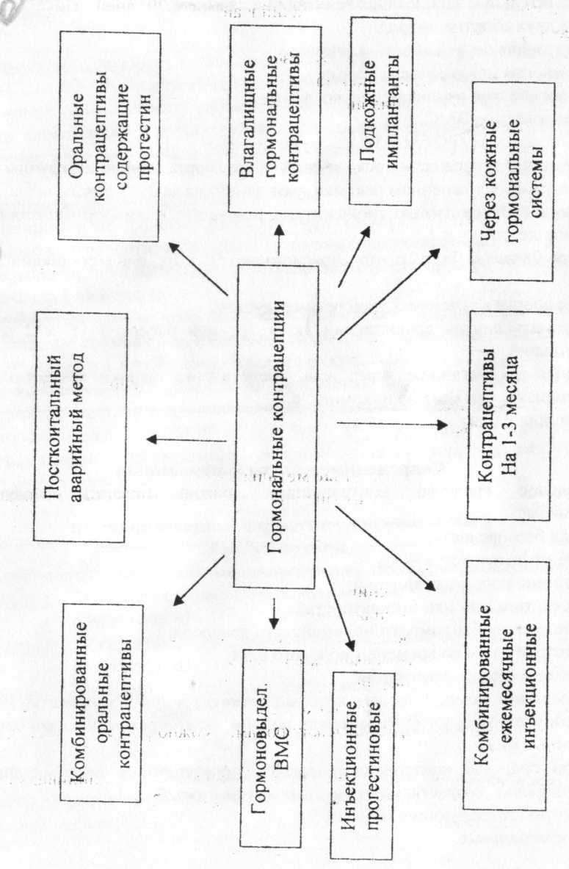Виды гормональной контрацепции:

1. Комбинированные оральные контрацептивы (КОК).

2. Оральные контрацептивы, содержащие гестогены (прогестагенные).

3. Инъекционные прогестагенные контрацептивы (Депо-Провера делается в/м в 3 месяца 1 инъекция).

4. Подкожные импланты (норплант, обеспечивает контрацепцию на 5 лет).

5. Влагалищные гормональные контрацептивы ( кольца из силастика вводятся во влагалище на 1 или 3 менструального цикла).

6. Посткоитальные контрацептивы (аварийный метод) применяется в исключительных случаях - изнасилование, редкий половой акт.

7. Гормоновыделяющие ВМС (Мирена).

8.Чрезкожные гормональные системы - апликатор, пластырь, браслет (кожа адсорбирует гормоны).

**Механизм действия**

- Подавление овуляции

- Сгущение цервикальной слизи, что препятствует проникновению сперматозоидов в полость матки.

-Изменение структуры эндометрия, что затрудняет имплантацию.

Комбинированные (эстроген - прогестиновые) контрацептивы.

Комбинированные оральные контрацептивы (КОК) подразделяются на:

Монофазные - 21 таблетка с одинаковым количеством эстрогенов и прогестагенов.

Двухфазные - 21 таблетка с 2 различными комбинациями эстрогенов и прогестерона.

Трехфазные - 21 таблетка с 3 разными комбинациями эстрогенов и прогестерона.

Положительные стороны (преимущества) действия КОК.

- высока эффективность при ежедневном приеме;

- быстрый эффект;

- отсутствие связи с половым актом;

- мало побочных эффектов;

- метод удобен в применении;

- пациентка сама может прекратить прием;

- уменьшают менструальные выделения и боли во время менструации;

- защищают от развития рака яичников и эндометрия;

- уменьшают риск развития доброкачественных опухолей молочной железы и кист яичника;

- обеспечит некоторую защиту от ВЗОМТ;

- обеспечит профилактику остеопороза.

Противопоказано применение КОК

- Беременным женщинам;

- Кормящим грудью женщинам в первые 6-8 недель после родов;

- Женщинам с заболеваниями печени;

- Курящим женщинам в возрасте старше 35 лет;

- Женщинам, перенесшим инфаркт, инсульт, с повышенным АД;

- Женщинам с нарушением свертываемости крови (гиперкоагуляция);

- Женщинам с осложненным сахарным диабетом;

- Женщинам, имеющим рак молочной железы;

- Женщинам с мигренями;

- Женщинам, которые не в состоянии соблюдать режим ежедневного приема таблеток.

Начинать прием таблеток рекомендуется

- с первого по пятый день менструального цикла;

- после родов спустя 6 месяцев, если женщина кормит грудью и спустя 3 недели, если она не кормит грудью;

- после аборта (сразу или в течение первых 7 дней);

- в любой день менструального цикла, если есть уверенность, что нет беременности.

Принимать необходимо по 1 таблетке ежедневно в одно и то же время суток.

Если в упаковке 28 таблеток то, закончив прием одной упаковки, начинать прием следующей упаковки.

Если в упаковке 21 таблетка то, закончив их прием, сделать перерыв до приема следующей упаковки на одну неделю (7 дней), а затем начать прием следующей упаковки.

Если после приема таблеток возникла рвота через 30 минут, то необходимо принять еще одну таблетку или использовать страховочный метод во время половых сношений в последующие 7 дней.

Если женщина забыла принять 1 таблетку, примять ее, как только вспомните, даже если это совпадет с приемом следующей таблетки в один день. Если пропущен прием 2 и более таблеток, принимать по 2 таблетки ежедневно, пока не войдете в график приема таблеток.

Таблетки, содержащие только прогестин (ЧПОК).

Таблетки содержат дозу прогестина и не содержат эстрогены. Прием начинается с первого дня менструального цикла, но в течение первых 14 дней первого цикла приема требуется дополнительное предохранение. Этот тип таблеток принимается ежедневно без пропусков желательно в одно и то же время. Лучше принимать ранним вечером, т.к. наиболее сильное действие наступает примерно через 4 часа после приема.

Каждый месяц может наблюдаться нерегулярное выделение крови, но может так же наблюдаться аменорея. О возможности наступления беременности следует помнить, особенно если есть пропуски приема или у женщины была рвота. Эти таблетки не влияют на лактацию и являются эффективным средством контрацепции при кормлении грудью.

Если забыли принять таблетку или была рвота после приема необходимо принимать дополнительные меры предохранения в течение следующих 14 дней.

У нас в России зарегистрированы ЧПОК:

1. Микролют.

2. Микронорм.

3. Оврет.

4. Экслютон.

Чисто прогестиновые инъекционные контрацептивы (ЧПИК)

Типы ЧПИК: депо Провера 150 мг, депо медрокс и прогестерона ацетата (ДМПА), инъекцинируются каждые 3 месяца. Нористеран 200 мг норэтиндрона этантата (НЭЭТЭН), вводятся каждые 2 месяца.

Механизм действия ЧПИК

-Подавление овуляции

- Сгущение цервикальной слизи, что препятствует проникновению сперматозоидов в полость матки.

-Изменение структуры эндометрия, что затрудняет имплантацию.

- Снижение сократительной активности маточных труб.

Положительные стороны (преимущества) действия ЧПИК

-Не содержат эстрогена,

-Высокая эффективность (0, 3 беременностей на 100 женщин в течение

первого года использования),

-Быстрый эффект (меньше 24 часов),

-Длительный срок действия (2 - 3 месяца после каждой инъекции),

-Отсутствие связи с половым актом,

-Отсутствие влияния на грудное вскармливание,

-Отсутствие эстрогензависимых побочных эффектов,

-Не требуется ежедневного контроля за приемом,

-Уменьшает риск развития доброкачественных опухолей молочной железы, -Обеспечивают некоторую защиту от ВЗОМТ.

Рекомендуется начинать применять ЧПИК с 1-го по 7-й день менструального цикла. После родов: спустя 6 мес., если женщина использует МЛА, спустя 6 нед., если она кормит грудью, но не использует МЛА, сразу или в течение 6 нед., если она не кормит грудью. После аборта сразу или в течение первых 7 дней. В любой день менструального цикла, если есть уверенность, что пациентка не беременна. Делается внутримышечно в один из первых пяти дней менструального цикла, повторные инъекции делают через 2-3 месяца.

Основным побочным действием инъекций является нарушение менструального цикла с нерегулярными кровотечениями в начале, а позже аменорея. Они могут вызвать задержку выделения жидкости, что повышает нагрубание молочных желез и нарастание веса, иногда снижается либидо, появляется сухость слизистой оболочки половых органов.

Чисто прогестиновые импланты

Типы: импланты Норплант - шесть гибких силастиковых капсул, содержащих левоноргестрел для подкожного введения в область плеча женщины.

Положительные стороны (преимущества) действия

- могут уменьшить менструальные боли.

- могут уменьшить менструальноподобное кровотечение.

- могут уменьшить выраженность анемии.

- защищает от рака эндометрия.

- уменьшает риск развития доброкачественных опухолей молочных желез.

- уменьшают риск внематочной беременности.

- обеспечивают некоторую защиту от ВЗОМТ.

- не требует ежедневного контроля.

Влагалищное кольцо

Кольцо из эластичного силастика помещают в глубине влагалища, при контакте со слизистой влагалища оно постоянно выделяет прогестины. Эффективность этого контрацептива равна 98 %. Кольцо может оставаться во влагалище до трех месяцев, нe причиняя неудобств во время сношения. Это своего рода микропилюля, но ее элементы не проходят через печень, а сразу попадают в кровь. Поэтому при использовании кольца могут возникать нарушения менструального цикла, промежутки междy месячными становятся то очень короткими, то очень длинными. Его нельзя рекомендовать женщинам с повышенным риском возникновения сосудистых заболеваний, страдающим диабетом, сердечными заболеваниями и гипертонией.

Как подобрать гормональные контрацептивы?

Чтобы правильно выбрать гормональные контрацептивы, нужно учитывать особенности женского организма.

Существует три фенотипа:

1. Эстрогеновый - внешний вид очень женственный, рост низкий или средний. Молочные железы пышные, большие, волосы сухие, кожа сухая, перед менструацией нервозность, напряженность.

2. Гестогеновый и андрогеновый - внешний вид мальчишки, рост высокий. Молочные железы маленькие, плоские. Волосы жирные, угри, себорея, перед менструацией наклонность к депрессии.

3. Равновесие - обычный женский внешний вид, среднего роста, молочные железы средних размеров, кожа нормальная, перед менструацией уравновешена.

В зависимости от фенотипа рекомендуется 1-ой группе прием комбинированных оральных контрацептивов (марвелон, мерсилон); 2-ой группе нельзя назначать ОК с андрогеновым компонентом, подойдут монофазные (Диане – 35); 3-ей группе можно рекомендовать 3-х фазные и марвелон.

**Внутриматочные контрацептивы**

ВМС изготавливаются из пластика или металла, или являются комбинацией из этих материалов. Большинство из них могут быть выпрямлены для удобства введения через канал шейки матки в полость матки, где они принимают первоначальную форму.Вводится ВМС во время менструаций, когда точно известно, что женщина не беременна, с 1-го по 7-й день менструального цикла. ВМС может быть установлено непосредственно после родов. Инертные ВМС вводятся при помощи специального проводника, а большинство биоконтактных ВМС вводятся в полость матки специальным устройством, которое находится в стерильной упаковке вместе с ВМС. ВМС из пластика и биоактивные ВМС кипятить нельзя. ВМС из пластика следует поместить на 20 минут в дезинфицирующий раствор. Наиболее удобным является водный раствор йода 1 : 2500. Биоконтактные ВМС поставляются уже в стерильном виде в упаковке.

Механизм действия

- влияние на подвижность сперматозоидов (медьсодержащие).

- ускорение продвижения яйцеклетки в полость матки.

- изменение структуры эндометрия и препятствие имплантации плодного яйца.

- сгущение цервикальной слизи.

Положительные стороны (преимущества) действия

ВМС высоко эффективны, эффект быстрый и длительный (Си Т 380 до 10 лет), не влияют на грудное вскармливание, не требуют ежедневного контроля, наблюдение у врача 1 раз в полгода, этот метод недорогой.

**Различные виды спиралей**

|  |  |  |  |
| --- | --- | --- | --- |
| **Изображение** | **Типы и названия** | **Срок действия** | **Основные характеристики** |
|  | Инертная  «Букль де липп» | 5 лет | Используется в случае аллергии на медь или после лечения спаек.  Дает немного больше осложнений, чем прочие |
|  | Медь 200  «Жин Т 200» | 3 года | Подходит большинству женщин. |
|  | Медь 380  «Жин Т 380» | 4 года | Подходит большинству женщин для длительного использования. |
|  | Медь 380  «Нова Т» | 4 - 5 лет | Ее небольшой калибр подходит для узкой шейки. Длительное действие. |
|  | Медь  MLCU 250  MLCU 375 | 2–4 года | Бывает четырех размеров.  Рекомендуется в случае зияния шейки  Очень редко выпадает из матки. |
|  | Медь  Серебро  Т Шеринг | 4 – 5 лет | Подходит большинству женщин. |
|  | Прогестерон  38 мг  Прогестасерт 38 | 18 месяцев | Рекомендуется женщинам с длительными болезненными и обильными менструациями |

Недостатки данного метода:

- перед введением необходимо обследование на ЗППП и осмотр гинеколога

- вводить может только подготовленный медперсонал

- женщина не может сама прекратить использование метода

- усиление менструальных выделений

- возможная спонтанная экспульсия ВМС (выброс)

- возможна перфорация матки при введении

- могут увеличить риск развития ВЗОМТ с последующим бесплодием.

Кто может использовать ВМС:

-женщины репродуктивного возраста, желающие использовать высокоэффективную длительную контрацепцию

- женщины после родов

- женщины после аборта, не имеющие воспаление органов малого таза

- женщины, которые не хотят или не могут использовать гормональные средства

- женщины, которые не могут соблюдать режим приема таблеток.

Кто не должен использовать ВМС (противопоказания):

- беременные женщины

-женщины с кровянистыми выделениями неясной этиологии

- женщины с инфекцией половых путей

- женщины, перенесшие ВЗОМТ или септический аборт за последние три месяца

- женщины с сужением цервикального канала

- женщины с аномалиями развития половых органов, с опухолями, раком половых органов.

**Барьерные методы и спермициды**

Барьерные методы контрацепции использовались задолго до упоминания о них в медицинской литературе. Различают следующие типы контрацептивов:

1.Женские

А. Спермициды

1. Кремы

2. Желе

3. Расплавляющиеся свечи

4. Пенообразующие свечи и таблетки

5. Аэрозольные составы

Б. Немедикаментозные механические барьеры (обычно используемые со

спермицидами)

1. Диафрагмы

2. Шеечные колпачки

3. Женский презерватив

В. Медикаментозные механические барьеры

1. Вагинальные губки

2.Мужские

А. Презервативы

Презервативы (мужские)

Презерватив представляет собой тонкий чехол, изготовленный из латекса, винила или натуральных материалов, который может быть обработан спермицидом для дополнительной защиты. Презерватив надевается на половой член в состоянии эрекции.

Презервативы различаются по форме, цвету, смазке, толщине, составу материала и добавлению спермицида (чаще всего нонксинола-9).

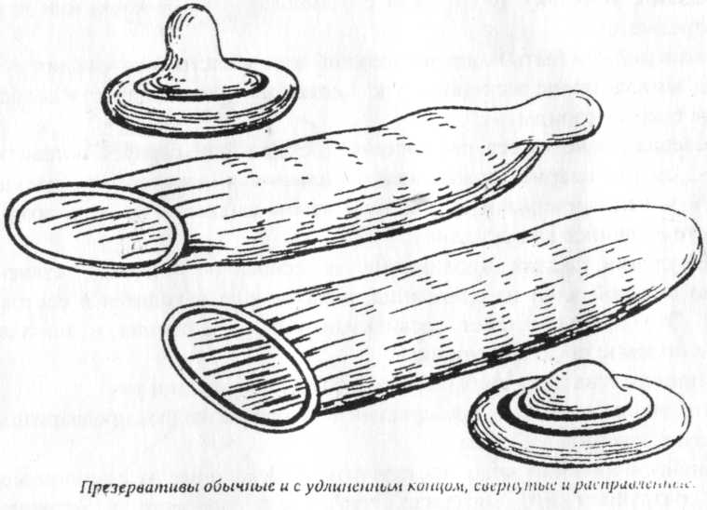

Положительные стороны (преимущества) презервативов

- Быстрый эффект

- Отсутствие влияния на грудное вскармливание

- Возможность использования в качестве страховочного метода в сочетании с другими контрацептивами

- Отсутствие связанного с методом риска для здоровья

- Отсутствие системных побочных эффектов

- Продаются без рецепта и перед началом использования не требуется медицинского осмотра

- Широкая доступность (в аптеках и немедицинских учреждениях)

- Низкая стоимость на короткий срок.

Недостатки презервативов

- невысокая контрацептивная эффективность (3-14 беременностей на 100 женщин в течение первого года использования)

- контрацептивная эффективность зависит от готовности пары следовать инструкциям

- могут снижать сексуальные ощущения

- необходимо иметь достаточный запас презервативов

- необходимо постоянное наличие в продаже.

Инструкция по использованию для пациента

- используйте презерватив во время каждого половою акта

- используйте презерватив со спермицидом для максимальной эффективности метода

- не открывайте упаковку зубами или с помощью ножа, ножниц или других острых предметов

- презерватив должен быть надет на половой член в состоянии эрекции до его введения во влагалище женщины, так как преэякуляторная жидкость содержит активные сперматозоиды

- если презерватив не имеет расширения (резервуара), оставьте на конце 1-2 см для спермы, зажав между большим и указательным пальцами закрытый конец презерватива, для того чтобы выдавить из него воздух и расправьте на пенисе во всю длину

- после эякуляции, держа презерватив за основание (кольцо), извлеките медленно половой член из влагалища, пока он еще находится в состоянии эрекции. Это предупреждает соскальзывание презерватива и попадание спермы в половые органы женщины

- каждый презерватив должен быть использован только один раз

- выбросите использованный презерватив в мусорное ведро, предварительно завязав его и завернув в бумагу

- всегда имейте в наличии запас презервативов, не храните их в теплом месте, т.к. это разрушает его материал, что может привести к нарушению целостности презерватива во время использования

- не используйте презерватив, если его упаковка порвана или презерватив выглядит поврежденным или ломким

- не пользуйтесь растительным маслом, пищевым жиром, детским кремом или вазелином для смазки презерватива. Это быстро разрушает его материал. Если требуется смазка, используйте слюну, вагинальный секрет, спермициды или специальные гели.

**Диафрагмы**

Диафрагма представляет собой куполообразную латексную (резиновую) чашечку, которая вводится во влагалище до полового акта и закрывает шейку матки. Служит в качестве емкости для спермицида. Они бывают 3-х типов и имеют размеры от 50 до 105 мм в диаметре.

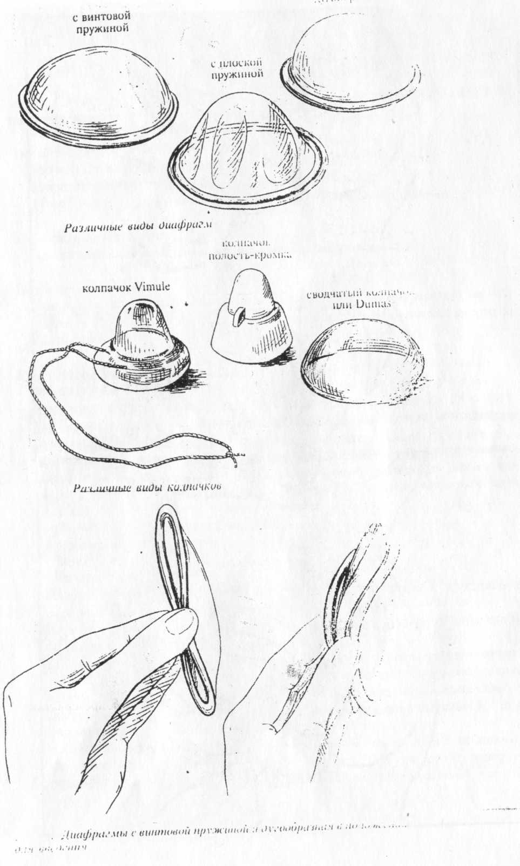

Типы диафрагм

- плоская пружина (плоский металлический ободок)

- спиралеобразная пружина (спиралеобразная проволока)

- дугообразная пружина (комбинированная металлическая пружина)

Механизм действия

- предотвращение попадания спермы в матку, фаллопиевы трубы.

Недостатки диафрагмы

- невысокая контрацептивная эффективность (6-20 беременностей на 100 женщин в течение первого года использования, если применяется вместе со спермицидом).

Инструкция для пациенток

- используйте диафрагму во время каждого полового акта

- вначале опорожните мочевой пузырь и вымойте руки

- проверьте, нет ли в диафрагме отверстий, натянув резину и посмотрев ее на свет или наполнив водой

- выдавите небольшое количество спермицидного крема или геля в чашечку диафрагмы, (для облегчения введения небольшое количество крема/геля можно нанести на ведущий конец диафрагмы или на наружный край влагалища). Сведите края диафрагмы вместе и примите одну из следующих позиций:

+ одна нога поднята на стул или сиденье туалета

+ лежа на спине

+ на корточках

- введите диафрагму с кремом/гелем глубоко во влагалище и протолкните передний край за лобковую кость

- введите палец во влагалище и ощупайте шейку матки сквозь резину, чтобы убедиться, что шейка матки полностью закрыта

- диафрагму нужно вводить во влагалище не ранее чем за 6 часов до полового акта. Если половой акт имеет место более чем через 6 часов, необходимо ввести дополнительную дозу спермицидов во влагалище. Перед каждым повторным половым актом требуется введения дополнительной дозы спермицидного крема или геля

- оставьте диафрагму на месте минимум на 6 часов после последнего полового акта, но не более чем на 24 часа. Ни на каком этапе не рекомендуется проводить спринцевание. Если спринцевание все же проводится, то делать это следует спустя 6 часов после полового акта.

**Спермициды**

Спермициды - это химические вещества (бензалконий хлорид и нонксинол-9), инактивирующие или разрушающие сперматозоиды. Они выпускаются в виде:

- аэрозолей (пены)

- вагинальных таблеток, суппозиториев или растворяющейся пленки

- крема,геля

- губки.

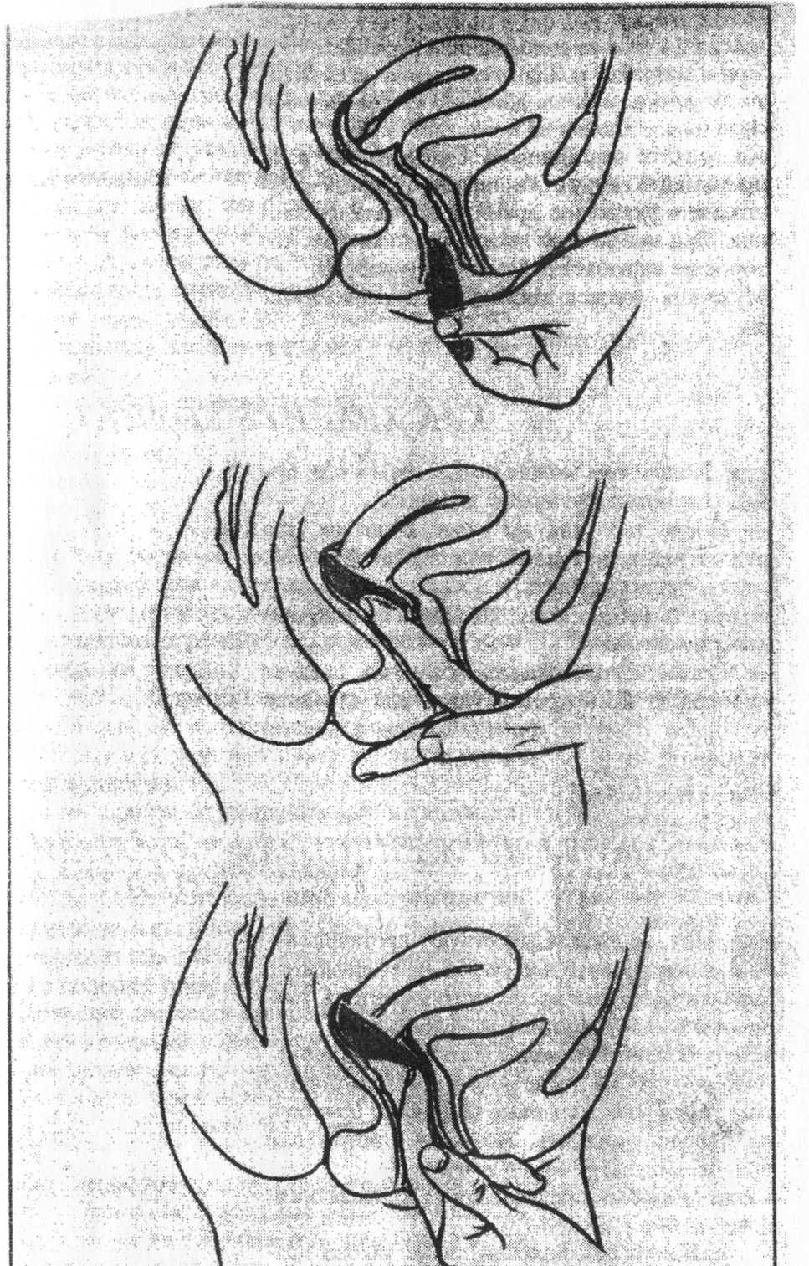

Использование химических веществ, вводимых во влагалище для того, чтобы избежать беременности, применяли еще в древности. В IV веке до нашей эры Аристотель советовал брать для этой цели смесь кедрового масла, благовоний и оливкового масла; Клеопатра пользовалась мазью из меда, углекислого натрия и сухих экскрементов крокодилов.

В XIX веке в Европе противозачаточным средством служили губки, смоченные лимонным соком или уксусом, чтобы создать очень кислую среду или щелочную среду и не дать сперматозоиду выжить.

Значительно позже появились спермицидные мази, которые надо было использовать только вместе с шеечными или влагалищными колпачками. В 1975 году начали продавать новые спермициды. Пресса откликнулась статьями, восхваляющими их безвредность и эффективность, противопоставляя их пилюлям и спиралям, с которыми были связаны нарушения здоровья. Использование спермицидов резко возросло к 1978 году.

Механизм действия

- разрушение мембраны сперматозоидов, что снижает их способность оплодотворить яйцеклетку.

Инструкция при использовании вагинальных таблеток, суппозиториев (свечей) и пленки.

- Выньте вагинальную таблетку, свечу или пленку из упаковки

- Лежа на спине, введите вагинальную таблетку, свечу или пленку глубоко во влагалище (если в упаковку спермицида входит аппликатор, введите его во влагалище так, чтобы его конец находился рядом или соприкасался с шейкой матки)

- Подождите 10-15 минут, прежде чем начать половой акт

- После использования аппликатор необходимо вымыть теплой водой с мылом, ополоснуть и высушить. Для удобства мытья его можно разобрать. Не давайте никому пользоваться Вашим аппликатором!

- Всегда имейте запас вагинальных таблеток, свечей или пленки. Примечание: некоторые пенящиеся вагинальные таблетки могут вызвать

ощущения жжения во влагалище, что является нормальным явлением.

Инструкция при использовании губки

- Выньте губку из упаковки

- В положении лежа на спине, введите губку во влагалище

- Эффект наступает немедленно и продолжается в течение 24 часов. После использования губку выбрасывают. Всегда имейте запас контрацептивных губок.

**Естественные методы планирования семьи (ЕМПС).**

Пара добровольно воздерживается от полового акта во время фертильной фазы менструального цикла (период, во время которого женщина может забеременеть) или же имеет половые сношения во время фертильной фазы для наступления беременности.

Виды ЕМПС

- Календарный (ритмический) метод (наименее эффективный)

- Метод базальной температуры тела

- Метод цервикальной слизи

-Симптомотермальный метод - метод Биллин (сочетание двух перечисленных выше методов) - наиболее эффективный.

Преимущества ЕМПС

- отсутствие риска для здоровья

- отсутствие побочных явлений

- вовлечение мужчины в планирование семьи

- возможность использования для планирования беременности

- углубление знаний о репродуктивной системе

- возможны более близкие супружеские отношения.

Календарный метод: необходимо определить свой фертильный период, следя за менструальными циклами. С целью контрацепции рассчитайте свой фертильный период: проследите за длительностью минимум 6 менструальных циклов, в течение которых вам надо либо воздержаться от половых сношений, либо пользоваться другим контрацептивным методом. Затем рассчитайте свою фертильную фазу по приведенной ниже формуле:

- от количества дней в самом длинном из ваших циклов отнимите 11, этим определите последний фертильный день вашего цикла.

- от количества дней в самом коротком из ваших циклов отнимите 18, этим определите первый фертильный день вашего цикла.

Например: самый длинный цикл: 30 дней - 11 = 19

самый короткий цикл: 26 дней - 18 = 8

Согласно расчетам, фертильным является период с 8-го по 19-й день цикла (для предохранения от беременности требуется 12 дней воздержания). Избегайте полового акта во время фертильных дней.

Метод базальной температуры тела (БТТ)

Вы можете определить свою фертильную фазу, тщательно измеряя базальную температуру тела.

Используйте правило измерения температуры:

- измеряйте температуру в прямой кишке в одно и то же время каждое утро (прежде, чем встанете с постели) и записывайте ее в карту, выданную инструктором по ЕМПС

- используя записи в карте за первые 10 дней менструального цикла, определите самую высокую из «нормальных низких» температур. Не принимайте во внимание аномально высокую из-за лихорадки или других состояний температуру

- проведите линию на уровне самой высокой из этих 10 температур. Эта линия называется прикрывающей или температурной линией

- нефертильная фаза начинается вечером 3-го дня подъема температуры выше прикрывающей линии (правило изменения температуры).

С целью контрацепции воздержитесь от половых сношений с начала овуляции до вечера 3-го дня подъема температуры выше прикрывающей линии.

Примечание: если в течении 3-х дней температура опустилась до прикрывающей линии или ниже ее, это может означать, что овуляция еще не произошла. Во избежание беременности дождитесь 3-х последовательных дней подъема температуры выше прикрывающей линии, прежде чем возобновить половые сношения.

После начала нефертильной фазы нет необходимости продолжать регистрировать температуру. Измерение температуры можно прекратить до начала следующего менструального цикла. Половые сношения можно иметь до 1-го дня следующей менструации. С целью зачатия имейте половые сношения во время фертильных дней.

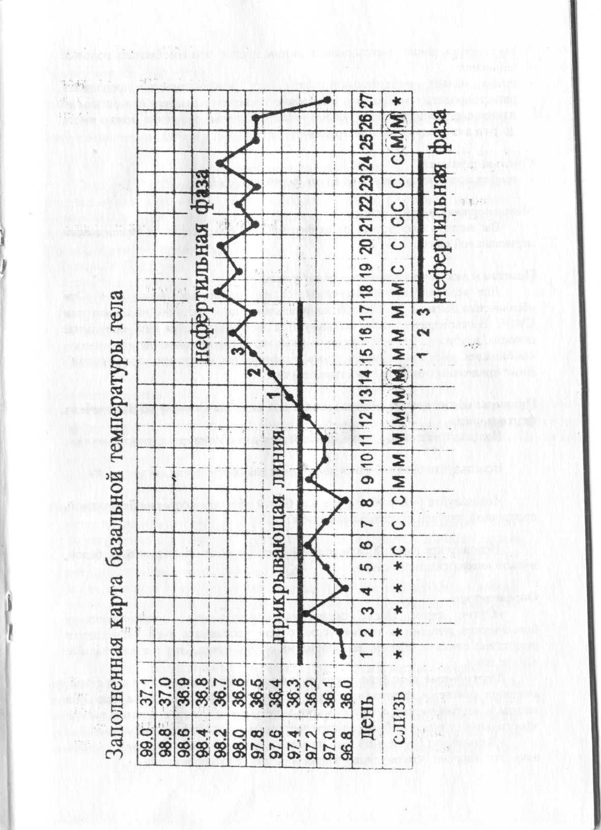

Метод цервикальной слизи:

Вы можете определить свою фертильную фазу, следя за изменениями цервикальной слизи. Простая и аккуратная запись при этом залог успеха.

Для ведения записей используется ряд различных обозначений. Эти обозначения должны быть не только приемлемы, но и доступны пользователям ЕМПС. В некоторых странах используются цветные наклейки или чернильные штампы, в других - нарисованные от руки условные обозначения, в третьих - комбинация двух предыдущих (символы рисуются цветными карандашами). Ниже приведены примеры двух таких систем.

Используйте символ + или красный цвет для обозначения кровотечения.

Используйте букву С или зеленый цвет для обозначения «сухих дней».

Используйте букву М в круге или белый цвет для обозначения влажной, прозрачной, тягучей «фертильной» слизи.

Используйте букву М или желтый цвет для обозначения липкой, белой, мутной «нефертильной» слизи.

Определения:

**«**Сухие дни**»:** После окончания менструального кровотечения у большинства женщин в течение одного или нескольких дней наблюдается отсутствие слизи и область влагалища на ощупь сухая.

«Фертильные дни»: Если перед овуляцией наблюдается любой тип слизи, женщина считается фертильной. При наличии любой слизи, даже если она липкая и пастообразная, в шейке матки может также присутствовать влажная «фертильная» слизь, что будет свидетельствовать о начале фертильных дней.

«День пик»: Последний день тягучей и влажной слизи называется «днем пик», что означает, что овуляция близка или только что произошла.

Симптомотермальный метод

Вам потребуется инструкции для методов цервикальной слизи и базальной температуры тела. Вы можете определить свои фертильные дни, следя одновременно за изменениями температуры и цервикальной слизи.

**Метод прерывания полового акта**

Этот традиционный метод планирования семьи, который заключается в том, что мужчина полностью извлекает половой член из влагалища женщины, прежде чем у него произойдет эякуляция, а значит, сперма не попадет во влагалище.

Преимущества этого метода:

- быстрый эффект

- отсутствие влияния на грудное вскармливание

- отсутствие связанных с методом побочных эффектов

- всегда может быть использован

- не требует денежных вложений

- способствует вовлечению мужчины в планирование семьи

- способствует установлению более близких отношений между партнерами.

Недостатки метода:

- невысокая эффективность

- эффективность может быть снижена из-за присутствия в уретре спермы, сохранившейся после недавней (менее 24 часов назад эякуляции)

- не защищает от ЗППП

- возможно снижение сексуальных ощущений.

Инструкция для пациентов:

- четко должны быть согласованы супругами действия во время полового акта

- до вступления в половой акт мужчине следует опорожнить мочевой пузырь и вытереть головку полового члена для удаления возможно оставшейся спермы от предыдущего полового акта

- когда мужчина почувствует, что эякуляция вот-вот произойдет он должен извлечь половой член из влагалища женщины чтобы сперма не попала на ее гениталии, женщина может помочь партнеру отодвинувшись от него.

**Метод лактационной аменореи (МЛА)**

Методом лактационной аменореи (МЛА) называется использование грудного вскармливания в качестве метода предохранения от беременности. Он основывается на физиологическом эффекте подавления овуляции раздражением сосков матери при кормлении ребенка. Для того, чтобы грудное вскармливание было эффективным методом контрацепции, необходимо, чтобы мать давала ребенку только грудь (исключительно грудное вскармливание) или в крайнем случае, давала ребенку грудь почти во все кормления (можно изредка дать сок, донорское молоко или воду).

Механизм действия МЛА

- подавление овуляции

Инструкции для пациенток с грудным вскармливанием:

Кормите из обеих молочных желез по требованию ребенка примерно 6-10 раз в сутки.

Кормите ребенка минимум один раз ночью (интервал между двумя кормлениями не должен превышать 6 часов).

Примечание: главная цель грудного вскармливания - это питание и здоровье ребенка. Ребенок может не хотеть есть 6-10 раз в сутки или может спать всю ночь. Это нормальные явления, но если любое из них имеет место, эффективность грудного вскармливания как метода контрацепции снижается. Если ребенок хорошо растет и прибавляет в весе и если Ваше питание сбалансировано, и Вы достаточно отдыхаете, чтобы поддержать достаточное количество грудного молока, ребенок до 6 месяцев не нуждается в другом питании.

Как только Вы начнете заменять грудное молоко другой пищей или жидкостью, ребенок будет сосать меньше и грудное вскармливание перестанет быть эффективным методом предохранения от беременности.

Вам надо начать использовать другой метод контрацепции, если у Вас возобновились менструации, либо Вы больше не кормите исключительно грудью, либо Вашему ребенку исполнилось 6 месяцев.

Для использования МЛА спросите у пациентки или посоветуйте ей самой задать себе следующие 3 вопроса:

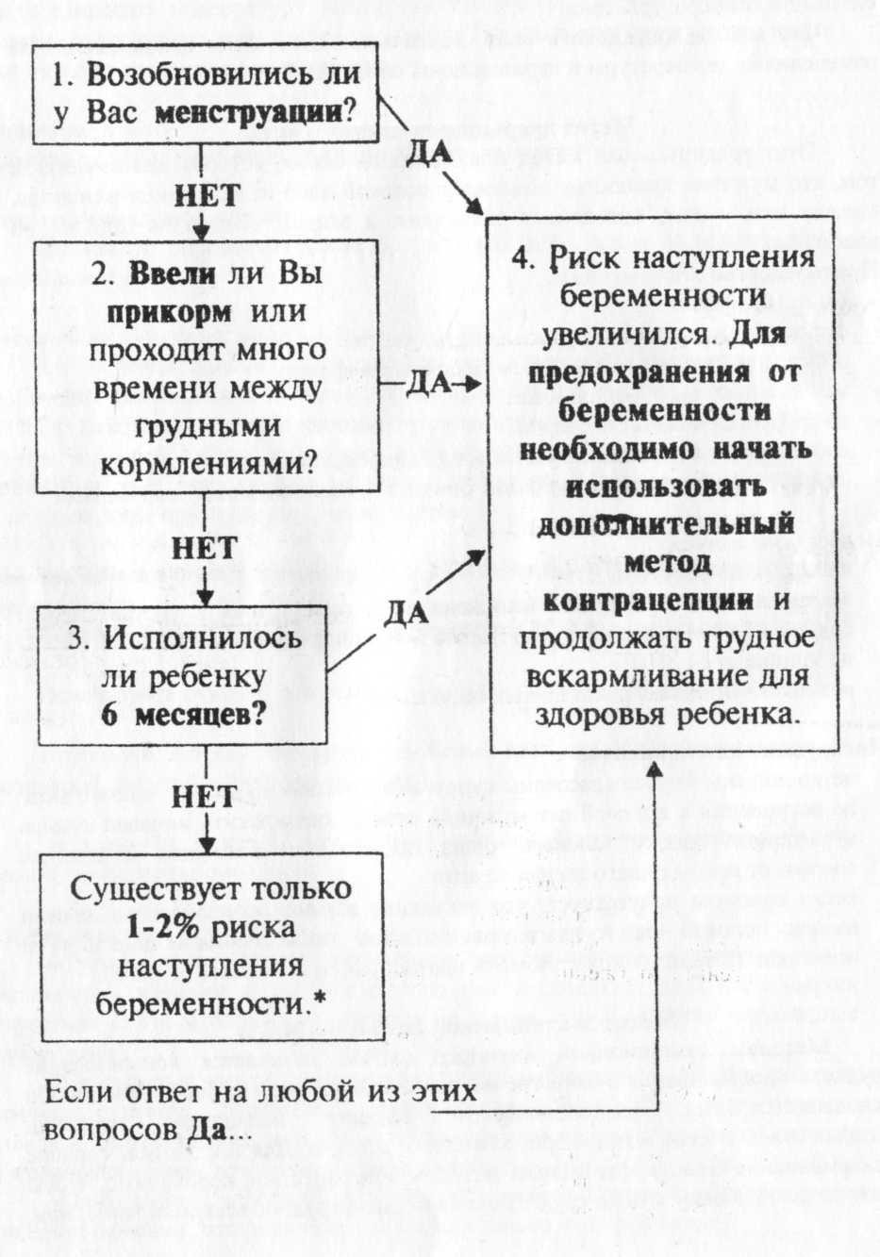

**Посткоитальная экстренная контрацепция**

Этот метод используется в следующих случаях:

- «не защищенный» коитус

- не состоятельность диафрагмы, презерватива (разрыв, соскальзывание)

- пропуск приема таблеток ОК

- редкие единичные случаи половой близости

- изнасилование, кровосмешение.

Для этого метода могут быть использованы КОК, ЧПОК, антипрогестины (мифепристон) и ВМС (медьсодержащие).

Необходимо помнить, что КОК эффективны только в том случае, если первая доза принята в течение 72 часа после незащищенного полового акта.

Первая доза ЧПОК должна быть принята в течение 48 часов после полового акта; после приема могут быть тошнота и болезненность молочных желез.

Антипрогестины эффективны только в том случае если приняты в течение 72 часов после незащищенного полового акта.

ВМС эффективно только тогда, когда введено в течение 5 дней после незащищенного полового акта. ВМС вводит врач при условии отсутствия ЗППП и ВИЧ.

Инструкция для пациенток

Если требуется немедленная защита от беременности:

1. Примите 4 таблетки низкодозированного КОК в течение 72 часов после незащищенного полового акта, спустя 12 часов примите еще 4 таблетки низкодозированного КОК.

2. Можно принять 2 таблетки высокодозированного КОК в течение первых 72 часов после незащищенного полового акта и через 12 часов примите еще 2 таблетки. высокодозированного КОК (всего 4 таблетки).

3. Примите только 1 таблетку эскапела или 20 таблеток мини-пили в течение 48-72 часов после незащищенного полового акта; спустя 12 часов примите еще 20 таблеток мини-пили. (лучще 1 таблетку эскапела).

4. Можно ввести ВМС в течение 5 дней после незащищенного полового акта (вводит ВМС только врач).

5. Примите 600 мг мифепристона (антипрогестаген) в течение 72 часов после незащищенного полового акта.

**Особенности контрацепции в подростковом возрасте**

Молодым женщинам могут быть рекомендованы микродозированные комбинированные препараты, содержащие в одной таблетке не более 20-15 мкг эстрогенного компонента. Эти препараты оказывают незначительные влияния на показатели гемостаза, функцию печени, углеводный обмен, дают наименьшее число побочных реакций при хорошей переносимости препарата.

Применение оральной гестагенной контрацепции дает часто кровянистые межменструальные выделения, поэтому их не рекомендуют, хотя они могут быть использованы юными кормящими матерями.

В связи с распространением СПИДа и ЗППП применение оральных контрацептивов не всегда оправданы.

Так, Raunitsa (1992 г.) считает, что наиболее предпочтительным является так называемый метод «пояса и подтяжек», когда подросткам рекомендуется сочетание оральных контрацептивов и презервативов, что позволяет наряду с высокой эффективностью обеспечивать защиту от ЗППП, но эффективность кондома у молодых людей из-за неправильного использования непосредственно в момент полового акта не высока и составляет от 46 до 72 %. Применение одних только спермицидов в данном возрасте малоэффективно и не целесообразно.

Внутриматочные средства для молодых людей ВОЗ не рекомендует, т.к. молодые люди не всегда регулярно живут половой жизнью, и бывает частая смена половых партнеров. Можно применять ВМС в виде «мини-формы» спиралей молодым женщинам имеющих одного полового партнера, при условии, что необходима длительная контрацепция (1 - 2 года). У молодых, нерожавших женщин возникают часто осложнения: экспульсия, кровотечения, болевой синдром. Это связано с повышением уровня простагландинов, активацией ряда факторов фибринолитической и иммунной системы организма.

Центр акушерства, гинекологии и перинатологии РАМН рекомендуют вводить ВМС на фоне приема доксициклина (антибиотик широкого спектра действия). Это снижает частоту воспалительных заболеваний органов малого газа. Назначение комбинированных монофазных эстрогенгестагенных препаратов в течение двух месяцев до и после введения ВМС так же позволяет снизить частоту болевого синдрома, экспульсий. Это объясняется антифибринолитическим, антипростагландиновым, противовоспалительным действием ОК.

Применение мини-пили поможет избежать осложнений, обусловленных эстрогеновым компонентом, но прием мини-пили требует очень строгой дисциплины. Задержка приема следующей таблетки всего на 2 часа может привести к нежелательной беременности. Поэтому иногда приходится прибегать к другим методам контрацепции.

В США выпускают посткоитальное средство, которое называется оврал, в Швейцарии аналогичный препарат называется тетрагинон. Метод ЮЗПЕ рекомендует прием комбинированных эстрогенпрогестиновых контрацептивов сразу после незащищенного полового акга (фертильные дни). Например, ноновлон принимают 2 таблетки и спустя 12 часов еще 2 таблетки, марвелон 4 таблетки сразу и через 12 часов еще 4 таблетки.

Беременность не разовьется, так как отсутствуют условия для имплантации зиготы, через 1 - 2 дня появится менструальноподобная реакция, но этот метод опасен, т.к. поступает в организм большое количество гормонов, а это не физиологично, поэтому этот вид контрацепции можно использовать только минимум в чрезвычайных ситуациях.

**Добровольная стерилизация**

Трубная окклюзия - добровольная хирургическая процедура необратимого прекращения женской репродуктивной функции. Это оперативный метод, проводится при минилапаротомии или лапароскопии.

Механизм действия. Блокирование проходимости фаллопиевых труб проводится путем пересечения, лигирования, прижигания, наложения скобок и колец, а так же коагуляции, что предотвращает оплодотворение яйцеклетки сперматозоидами.

Этот метод высоко эффективен, эффект наступает сразу после операции, постоянный эффект, не влияет на грудное вскармливание. Метод не влияет на половую жизнь в дальнейшем, не имеет отдаленных побочных эффектов. Процедура проводится добровольно. Пациентка должна подписать стандартную форму добровольного согласия до начала операции, обязательным условием является согласие мужа.

Кто может использовать трубную окклюзию:

- женщины старше 35 лет или старше, имеющие 2 и более детей;

- женщины для здоровья, которых беременность предоставляет серьезную опасность в независимости от возраста и количества детей (по медицинским показаниям).

Проводить трубную окклюзию можно:

- с 6-го по 13-й день менструального цикла;

- после родов:

• минилапаротомия в первые 2 дня или спустя 6 недель;

• лапароскопия спустя 6 недель.

- после аборта в первом триместре сразу или в течение первых 7 дней, если нет признаков инфекции органов малого таза (минилапаротомия или лапароскопия);

- после аборта во втором триместре:

• минилапаротомия в первые 2 дня или спустя 6 недель, если нет признаков инфекции органов малого таза;

• лапароскопия спустя 6 недель.

**Вазэктомия**

Это добровольная хирургическая процедура необратимого прекращения мужской репродуктивной функции. Процедура направлена на блокирование проходимости семявыносящего протока, что предотвращает попадание сперматозоидов в эякулят. Сперма и мужские гормоны вырабатываются организмом мужчины всю жизнь. Гормоны поступают в кровь, а сперма проходит через придаток яичка и вверх по семявыносящему протоку. Метод эффективен, действие его постоянно. Этот метод подходит для пар в тех случаях, когда беременность или трубная окклюзия создает повышенный риск для здоровья женщины.

Операция проста, не влияет на выработку гормонов и не изменяет половую функцию. В течение 3-х месяцев после операции необходимо использовать дополнительный метод контрацепции. Для обеспечения эффективности метода требуется 20 эякуляций после операции и только тогда исчезнут сперматозоиды из эякулята. Метод не защищает от ЗППП и ВИЧ.

Общее положение, касающееся пациентов

- согласие на процедуру (строго добровольное);

- пациент должен подписать стандартную форму добровольного согласия на процедуру до начала операции;

- согласие жены не является обязательным;

- при проведении Д.С. в любых условиях необходимо обеспечить адекватный уровень консультирования и последующего наблюдения;

- возраст мужчины должен быть старше 35 лет и в семье должен быть 2 и более детей;

- вазэктомию можно рекомендовать мужчинам по медицинским показаниям, вне зависимости от возраста и наличия детей.

Стерилизация - это самый надежный метод контрацепции.

**Контрацепция после искусственного аборта.**

Искусственный аборт оказывает неблагоприятное влияние на женский организм, приводит к бесплодию, невынашиванию беременности, воспалительным заболеваниям, нарушениям функции репродуктивной системы.

Женщины после искусственного аборта нуждаются в эффективной контрацепции, т.к. происходит достаточно быстро восстановление овуляции и повышается вероятность наступления нежелательной беременности, овуляция может произойти на 11-й день после произведенного аборта.

При отсутствии медицинских противопоказаний женщина после аборта может выбирать любой метод предохранения от нежеланной беременности

Комбинированные оральные контрацептивы являются лучшим методом после произведенного аборта, т.к. помимо высокой контрацептивной эффективности эти препараты обладают целым рядом лечебных свойств, регулируют менструальный цикл, уменьшают риск развития эндометриоза и воспалительных заболеваний половых органов. Прием таблеток необходимо начать в день аборта, необходим регулярный прием таблеток.

После искусственного аборта можно использовать инъекционные контрацептивы пролонгированного (длительного) действия, такие как Депо-провера и т.д. Они обладают высокой эффективностью, удобны в применении, оказывают лечебное действие при гиперпластических процессах эндометрия и молочных желез. Недостатком инъекционных контрацептивов являются нарушения менструального цикла (кровянистые ациклические выделения, аменорея), прибавка в весе, отсроченное восстановление фертильности. Первую инъекцию делают сразу после аборта и повторяют каждые 3 месяца.

Можно рекомендовать норплант (имплантант). Его преимущества: высокая эффективность, длительное действие. Не требуется контроля за приемом препарата, длительный лечебный эффект. Недостатком данного вида контрацепции являются нарушения менструального цикла, хирургический метод введения препарата, необходимость в специально обученном персонале, риск возникновения послеоперационных осложнений. Норплант вводится в условиях операционной через небольшой разрез в коже предплечья сразу же после произведенною аборта.

Использование внутриматочных средств после аборта связано с риском развития побочных реакций и осложнений чаще, чем при обычном использовании ВМС. Это такие осложнения, как болевой синдром, экспульсия, воспалительные заболевания органов малого таза, нарушение менструального цикла, перфорация матки. При введении ВМС после аборта необходима особая осторожность во избежание перфорации матки, поэтому ВМС должно вводиться опытным специалистом. ВМС лучше ввести через 4-6 недель после произведенного аборта. Можно рекомендовать барьерные методы (мужские и женские презервативы, цервикальные колпачки, губки, диафрагмы).

Хирургическая стерилизация может быть произведена сразу после аборта. Естественные (биологические) методы контрацепции (периодическое воздержание от половой жизни, календарный, симптомотермальный) обладают более низкой эффективностью, поэтому после аборта не рекомендуются.

**Перспективная контрацепция.**

Ассортимент противозачаточных средств постоянно пополняется благодаря появлению все новых и новых методов.

Внутришеечная спираль с норгестрелом

Эта спираль располагается не в полости матки, а прямо над шейкой. Она снабжена небольшим резервуаром, который каждый день выделяет очень слабую дозу сильного прогестина., оказывающего воздействие на секрет шейки матки, он становится густым и не пропускает сперматозоиды.

В отличие от внутриматочной спирали внутришеечная спираль снижает риск возникновения инфекции в матке и трубах, а также уменьшает количество менструальных выделений.

Аналоги рилизинг-факторов

Рилизинг-факторы это гормоны гипоталамуса, которые воздействуют на гипофиз, он, в свою очередь, выделяет половые гормоны, стимулирующие деятельность яичников. Аналоги рилизинг- факторов блокируют продуцирование лютеинизирующего гормона и, следовательно, овуляцию Они действуют при условии их постоянного введения либо подкожно, либо впрыскивания в нос и являются новой интересной методикой контрацепции. Эти препараты лишены влияния классических пилюль на обмен веществ и могут заинтересовать курящих женщин и женщин с повышенным риском сосудистых заболеваний. Аналоги рилизинг- факторов пока используют только для лечения эндометриоза, миом, бесплодия и рака простаты.

**Бесплодие.**

Одним из основных разделов планирования семьи является оказание помощи отдельным лицам и супружеским парам при бесплодии.

Бесплодие называется первичным, если женщина не имела ни одной беременности. Вторичное бесплодие то, которое наступит у женщины, имевшей раньше беременности. Бывает и так, что муж и жена в отдельности могут быть плодовитыми, но их совместная жизнь не позволяет им иметь общих детей (относительное бесплодие). Медицинским работникам следует проявить особую деликатность в ситуации, когда пара не сможет иметь детей. Если пары не хотят себя подвергать сложным и длительным процедурам при лечении бесплодия, медработники при их желании должны помочь по возможности усыновить ребенка.

Бесплодие может быть связано с особенностями мужских и женских половых органов, эндокринными нарушениями, нарушениями ЦНС.

Основные причины бесплодия у женщины:

1. Непроходимость или дисфункция маточных труб.

2. Гормональные нарушения.

3. Факторы, связанные с маткой.

4. Нарушения ЦНС.

Основные причины бесплодия у мужчины:

1. Нарушение сперматогенеза.

2. Непроходимость семявыводящего протока или придатка яичка.

3. Нарушения выделения семенной жидкости.

4. Нарушение подачи спермы.

Наиболее частым фактором являющимися причиной бесплодия в развивающихся странах, являются непроходимость маточных труб вследствие заболеваний, передающихся половым путем, септические аборты или инфекция, приобретенная во время родов.

Простые исследования, которые могут быть проведены акушеркой, фельдшером или медсестрой.

1.Если пара жената уж около года, а беременность не наступила, несмотря на регулярную половую жизнь (2-3 раза в неделю с нормальным семяизвержением), можно подозревать бесплодие.

2. Наличие бесплодия можно проверить, выяснив у мужчины, беременела ли от него какая-либо другая женщина, и как давно; болел ли он гонореей или туберкулезом; имеются ли у него трудности при половом акте; каковы его отношения с женой. Его ответы могут дать больше информации, чем анализы.

3. Можно произвести приблизительно оценку овуляции у женщины. Есть ли у нее менструации? Регулярны ли они? Запись о менструациях вести нетрудно, также как и измерение базальной температуры. Эти данные дадут акушерке или медсестре представление о наличии у женщины овуляции. При отсутствии овуляции у женщины обычно не бывает болезненных менструаций и нагрубания молочных желез перед менструацией. Поэтому альгодисменорея и нагрубание молочных желез являются обнадеживающими признаками.

4. Можно подозревать наличие патологии труб, если имеются сведения о инфекционных заболеваниях женских половых органов после родов или аборта (что вызывает вторичное бесплодие), о гонорее и других заболеваниях, передающихся половым путем, или туберкулезе. Серьезные заболевания органов брюшной полости, например прободение кишечника при брюшном тифе, перитонит любого происхождения, в том числе после аппендицита, могут вызвать спайки окончаний маточных труб или самих труб.

5. Причинами бесплодия, связанными с состоянием матки, чаще всего бывают миома, эндометрит обычно туберкулезной этиологии и аденомиоз.

6. Необходимо обследование шейки матки на предмет обнаружения инфекции.

При выполнении данных исследований можно получить достаточную информацию, которая затем передается врачу. Кроме того, пара чувствует внимание к себе. Многие бесплодные женщины забеременели после одного посещения сочувствующего врача, еще до начала анализов или лечения, особенно если это посещение было сделано вместе с партнером. Снижение напряжения и беспокойства может быть достигнуто также при посещении медсестры или акушерки.

Обследование мужчины. В некоторых случаях осмотр проводит медицинский работник мужского пола.

Сперматогенез может быть снижен из-за высокой температуры; соответственно ожирение, грыжа, гидроцеле или варикоцеле может повышать температуру и снижать количество и качество спермы. Оба яичка должны находиться низко в мошонке. Они должны быть твердыми, гладкими и скользкими на ощупь; неодинаковые, мягкие и малого размера яички ненормальны. Придаток яичка должен быть таким мягким, что его трудно прощупать; твердый, неровный или мягкий слой вокруг яичка является признаком инфекции.

Чтобы получить правильный анализ спермы, мужчина должен знать несколько правил, а именно: анализ проводится при хорошем самочувствии, в трезвом состоянии, при половом воздержании не менее трех суток. Содержимое анализа должно находиться в соответствующей емкости, его исследуют в лаборатории в течение 30 минут. Желательно, чтобы анализ был получен с помощью мастурбации поблизости от лаборатории и был доставлен для исследования до того, как он остынет.

Акушерки и медсестры должны ознакомиться с результатом анализа, но интерпретация не входит в их задачу. При этом важны два момента:

Во-первых, имеются значительные расхождения в результатах, получаемых из различных лабораторий, и имеются значительные расхождения в различных анализах одного мужчины. Ни один анализ не может считаться окончательным. Если получен плохой результат, мужчине следует рекомендовать воздержаться от половой жизни и повторить анализ. Для одного анализа обнадеживающим результатом является 20 000 000 сперматозоидов или более 1 мл. При результате «сперма отсутствует» анализ должен быть повторен.

Во-вторых, при результате анализа «сперма отсутствует» мужчинам часто говорят, что ничего нельзя сделать. Это не всегда так. Акушерка или медсестра должна объяснить, что если яички прекратили выработку спермы, то в этом случае в настоящий момент ничего нельзя сделать. Если яичко активное, причина бесплодия кроется в придатке яичка или семявыводящем протоке, в котором имеется непроходимость вследствие инфекции. Иногда помогает операция, которую проводит квалифицированный уролог для создания обходного канала. Отрицательный результат требует дополнительных исследований и лечения, если помощь может быть оказана. Это всегда возможно, и решение о лечении должен принимать врач.

Роль обучения в снижении числа бесплодных браков. Акушерка или медсестра может сыграть очень важную роль в этой области путем проведения занятий в колледжах, чтения лекций группам мужчин и женщин. Вторичное бесплодие является чаще всего следствием инфекции. Это может быть инфекция тазовых органов после родов или аборта у женщин, туберкулез или заболевания, передающиеся половым путем, у мужчин и женщин. Послеродовая инфекция более вероятна в случае длительных, травматических родов, особенно если они заканчиваются мертворождением. Возникновение инфекции более вероятно при родах дома. В этих условиях болезнетворные микробы легко попадают из влагалища в матку. Инфекция тазовых органов вследствие нелегального аборта настолько часто встречается, что все женщины должны знать: «Прерывание этой беременности может означать бесплодие». Широко известные истории о молодой женщине, которая перенесла аборт и никогда более не могла забеременеть, должны быть повторены и объяснены людям, особенно юношам и девушкам в школе. Во многих развивающихся странах туберкулез часто является причиной бесплодия. В некоторых странах туберкулез встречается настолько часто, а медицинская помощь настолько ограничена, что невозможно лечить, прослеживать и определять все случаи туберкулеза. У пациентов с легочной формой туберкулеза весьма вероятно наличие туберкулеза в брюшной полости или половых органах, а это очень часто приводит к бесплодию мужчин и женщин. Важность лечения и контроля туберкулеза нельзя переоценивать. Ту помощь, которую могут оказать акушерки и медсестры для обнаружения случаев туберкулеза, обеспечения длительного лечения, а также проведения БЦЖ новорожденным, трудно переоценить.

Гонорея приводит к бесплодию, так как она повреждает маточные трубы у женщин и придаток яичка у мужчин. При раннем лечении антибиотиками вероятность бесплодия снижается. Лечение не должно прекращаться при исчезновении симптомов, необходим полный курс лечения. У подростков гонорея очень часто ведет к бесплодию, поэтому необходимо обучить их пользоваться презервативами для профилактики венерических заболеваний и СПИДа.

**Список сокращений**

|  |  |
| --- | --- |
| АД | Артериальное давление |
| БТТ | Базальная температура тела |
| в/в | внутривенно |
| ВГВ | Вирус гепатита В |
| ВЗОМТ | Воспалительные заболевания органов малого таза |
| ВИЧ | Вирус иммунодефицита человека |
| в/м | внутримышечно |
| ВМС | Внутриматочное средство |
| ДМПА | Депо медроксипрогестерона ацетата |
| ДС | Добровольная стерилизация |
| ЕМПС | Естественные методы планирования семьи |
| ЗППП | Заболевания, передаваемые половым путем |
| ИМП | Инфекции мочевыводящих путей |
| КОК | Комбинированные оральные контрацептивы |
| КИК | Комбинированные инъекционные контрацептивы |
| ЛНГ | Левоноргестрел |
| МЛА | Метод лактационной аменореи |
| НЭТЭН | Норэтиндрона энантат |
| ПИ | Профилактика инфекций |
| СПИД | Синдром приобретенного иммунодефицита |
| СТШ | Синдром токсического шока |
| ЧПИК | Чисто прогестиновые инъекционные контрацептивы |
| ЧПК | Чисто прогестиновые контрацептивы |
| ЧПОК | Чисто прогестиновые оральные контрацептивы |
| ЭЭ | Этинилэстрадиол |

**ЗАРЕГИСТРИРОВАННЫЕ В РОССИИ СРЕДСТВА КОНТРАЦЕПЦИИ**

**1. Комбинированные оральные контрацептивы**

*Монофазные КОК*

|  |  |  |  |
| --- | --- | --- | --- |
| Наименование | Состав, мкг | | Фирма |
| ЭЭ | прогестин |
| Демулен 1/35 | 35 | Этинодиол ацетата 1000 | Searle |
| Демулен 1/50 | 50 | Этинодиол ацетат 1000 , | Searle |
| Диане-35 | 35 | Ципротерон ацетат 2000 | Schering |
| Лофеменал | 30 | Норгестрел 300 | Wyeth Group |
| Марвелон | 30 | Дезогестрел 150 | Organon _ |
| Мерсилон | 20 | Дезогесзрел 150 | Organon |
| Микрогинон | 30 | ЛИГ 150 ' | Schering1 |
| Минизистон | 30 | ЛНГ 125 | Jenapharm |
| Минулет | 30 | Гестоден 75 | Wyeth Group |
| Нон-овлон | 50 | Норэтистерон ацетат 1000 | Jenapharm |
| Овидон | 50 | ЛНГ 250 | Gedeon Richter |
| Ригевидон | 30 | ЛНГ 150 | Gedeon Richter |
| Силест | 35 | Норгестимат 250 | Cilag |
| Фемоден | 30 | Гестоден 75 | Schering |
| Эгестренол | 40 | Ацетомепрегенол 800 | ЦХЛС-ВНИХФИ |

*Двухфазные КОК*

|  |  |  |  |
| --- | --- | --- | --- |
| Наименования | Состав, мкг | | Фирма |
| ЭЭ | Прогестин |
| Антеовин |  |  | Gedeon Richter |
| 11 табл. | 50 | ЛНГ 50 |  |
| 10 табл. | 50 | ЛНГ 125 |  |

*Трехофазные КОК*

|  |  |  |  |
| --- | --- | --- | --- |
| Милване |  | — ... | Schering |
| 6 табл. | 30 | Гестоден 50 |  |
| 5 табл. | 40 | Гестоден 70 |  |
| 10 табл. | 30 | Гестоден 100 |  |
| Три-регол  6 табл | 30 | ЛНГ 50 | Gedeon Richter |
| 5 табл. | 40 | ЛНГ 75 |  |
| 10 табл. | 30 | ЛНГ 125 |  |
| Тризистон  6 табл | 30 | ЛНГ 50 | Jenapharm |
| 6 табл ' | 40 | ЛНГ 75 |  |
| 9 табл. | 30 | ЛНГ 125 |  |
| Триквилар  6 табл. | 30 | ЛНГ 50 | Schering |
| 5 табл. | 40 | ЛНГ 75 |  |
| 10 табл. | 30 | ЛНГ 125 |  |
| Тринордиол  6 табл. | 30 | ЛНГ 50 | Wyeth Group |
| 5 табл. | 40 | ЛНГ 75 |  |
| 10 табл. | 30 30 | ЛНГ 125 |  |
| Три-мерси |  | Дезогестрол 100 | Organon |

**II. Чисто прогестиновые контрацептивы (для постоянного**

**применения)**

*Чисто прогестиновые оральные контрацепнтивы («мини-пили»)*

|  |  |  |
| --- | --- | --- |
| Наименование | Прогестин | Фирма |
| Микролют | ЛНГ 30 мкг | Schering |
| Микронор_ | Норэтистерон 350 мкг | Cilag |
| Оврет | Норгестрел 75 мкг | Wyeth Group |
| Эксклютон | Линестренол 500 мкг | Organon |

*Чисто прогестйновые препараты-депо для внутримышечного введения*

|  |  |  |
| --- | --- | --- |
| Депо-Провера | Медроксипрогестерон ацетат | Pharmacia Upjohn |
|  | 150 мкг |  |

*Препараты для подкожного введения*

|  |  |  |
| --- | --- | --- |
| Норплант | ЛНГ 36 мкг( в каждой) | Leiras |

**III. Внутриматочные средства контрацепции (ВМС)**

|  |  |  |
| --- | --- | --- |
| Наименование | Состав | Фирма |
| Гайне- Т 380 S | Медь | Cilag |
| Гравигард | Медь | Searle |
| Коппер- Т 200 | Медь | Leiras |
| Коппер-Т 380 А | Медь | GynoPharma,Inc. |
| «Мирена» (ЛевоНова) | ЛНГ | Learis |
| Мультилоуд Си- 375 | Медь | Organon |
| Мультилоуд Си-250 | Медь | Organon |
| Нова-Т Си 200 Ag | Медь | Learis |

**IV. Вагинальные (местные) контрацептивы со спермицидным действием**

*Монокомпонентные препараты*

|  |  |  |
| --- | --- | --- |
| Наименование | Состав | Фирма |
| Фарматекс | Бензалконияхлорид | Innotech lnt |
| Концептрол | Ноноксинол-9 | Cilag |
| Патентекс Оваль | Ноноксинол-9 | Merz Co |

*Комбинированные препараты*

|  |  |  |
| --- | --- | --- |
| Контрацептин Т  (суппозитории  вагинальные) | Оксихинолин 30 мг, танин 60 мг,борная кислота 0,3 г | Нижфарм. |

**V. Чисто прогестиновые оральные контрацептивы для экстренной контрацепции**

|  |  |  |
| --- | --- | --- |
| Наименования | Состав | Фирма |
| Постинор | ЛНГ 0,75 г | Gedeon Richter |

**Самоконтроль**

1. Какой метод контрацепции является наиболее эффективным:

1. Барьерный метод

2. Оральные контрацептивы

3. Стерилизация

4. Внутриматочные средства

2. Если вы забыли принять гормональную таблетку по схеме:

1. Примите ее немедленно

2. Примите ее с очередной таблеткой

3. Прервете прием таблеток

3. Противопоказания для введения ВМС:

A. беременность Б. Менструация B. Эндометрит Г. Бронхит Д. Аномалии матки

1. А Б Г

2. Б В Г

3. А В Д

4. Поздние осложнения после аборта.

A.Rh- конфликт

Б. Задержка частей плодного яйца

В. Перфорация матки

Г. Невынашивание беременности

Д. Бесплодие

Е. Нарушение менструального цикла

1. А В Г

2. ВГЕ

3. АГДЕ

4. БВГ

5. Виды обслуживания, которые делают возможным выполнение задач планирования семьи:

А. Санитарное просвещение

Б. Организация досуга

В. Обеспечение противозачаточными средствами

Г. Лечение бесплодия

1. ABB

2.В В Г

3. АВГ

6. Мужские барьерные контрацептивы:

1. Кремы

2. Свечи

3. Пенообразующие таблетки

4. Аэрозоли

Диафрагмы

6. Презервативы

7. Шеечные колпачки

7. Как принимать гормональные таблетки:

1. По 1 табл. х 3 раза в день утром в обед и вечером

2. По 1 табл. х 2 раза в день утром и вечером

3. По 1 табл. ежедневно в одно и то же время

8. В каком возрасте больше риск хромосомных болезней:

1. 15- 17 лет

2. 20 - 35 лет

3. 30 - 35 лет

4. 40 лет

9. Искусственный аборт:

1. Прерывание беременности на сроке 12 недель по желанию женщины

2. Прерывание беременности на сроке при задержке месячных до 20 дней

3. Прерывание беременности при задержке месячных на 49 дней

4. Прерывание беременности на сроке до 22 недель

10. Цели службы планирования семьи:

A. Лечение больных Б. Организация досуга B. Регуляция рождаемости

Г. Предупреждение нежелательной беременности Д. Лечения бесплодия

1. АВГ

2 АБД

3. БВГ

4. ВГД

11.Преимущества барьерных контрацептивов при использовании:

1. Требуют постоянного контроля за приемом

2. Не требуют привлечения высококвалифицированного медперсонала

3. Обладают небольшим числом побочных действий

4. Избирательно действуют на печень и сосуды

5. Применяются и действуют локально во влагалище

6. Имеют много противопоказаний для применения

7. Предохраняет от болезней ЗППП

12. С какого дня менструального цикла надо начинать принимать таблетки:

1. С 1-го по 5-й день

2. С 7-го дня

3. С 3-го дня

4. С 12-го дня

13.Что такое мини- аборт:

1. Прерывание беременности на сроке до 12 недель

2. Прерывание беременности при задержке менструации на срок 49 дней

3. Прерывание беременности на сроке до 22 недель

4. Прерывание беременности при задержке менструации до 20 дней

14. Женские барьерные контрацептивы немедикаментозные:

A. Крема Б. Свечи B. Пенообразующие таблетки Г. Диафрагмы

Д. Презервативы Е. Шеечные колпачки

1. АБВ

2. ВГД

3. ГЕ

4. ДЕ

15. Как принимать гормональные таблетки кормящим матерям:

1.С 1-го месяца после родов

2. Со 2-го месяца после родов

3. С 3-го месяца после родов

4. С 6-го месяца после родов

16. Осложнения при введении ВМС:

A. Болевые ощущения Б. Кровотечения B. Кашель

Г. Экспульсия Д. Перфорация матки Е. Диарея

1 .АБВ

2. ВГД

3. ГДЕ

4 .АБГД

17. Ранние осложнения при искусственном аборте:

A. Кровотечения Б. Rh - конфликт B. Анемия

Г. Эндометрит Д. Задержка частей плодного яйца Е. Перфорация матки

1. АБГВ

2. ВДЕА

3 АГДЕ

18. Показания для прерывания беременности по соц. фактору:

А. Нежелание иметь ребенка Б. Несовершеннолетие беременной

В. Лишение прав материнства Г. Бронхит Д. Колит

1. АБВ

2. ВГД

3 Б В

19. Женские медикаментозно - механические барьеры:

1. Крема

2. Свечи

3. Пенообразующие таблетки

4. Диафрагмы

5. Губки вагинальные

6. Презервативы

20. Медикаментозное действие оральных контрацептивов:

А. Нарушение менструального цикла

Б. Регулируют менструальный цикл

В. Усиливают железодефицитную анемию

Г. Урежают появление опухолей в женских половых органах и молочных железах

Д. Учащают появление опухолей в женских половых органах и молочных железах

Е. Усиливают риск внематочной беременности

Ж. Уменьшают риск внематочной беременности

1. БВГ Д

2. ГДЕ

3. БГЖ

4. АБВ

21. Фармакологический аборт:

1. Прерывание беременности на сроке беременности до 12 недель

2. Прерывание беременности при задержке месячных до 20 дней

3. Прерывание беременности при задержке менструации на 49 дней

4. Прерывание беременности на сроке беременности 20 недель

22. Относительные противопоказания к применению оральных контрацептивов:

A. Кашель Б. Курение B. Диарея Г. Ожирение Д. Мигрень

Е. Возраст старше 40 лет

1. АБВ

2. ВГДЕ

3. БГДЕ

23. Женские барьерные контрацептивы и спермициды:

А Крема Б. Свечи В. Пенообразующие таблетки Г. Диафрагмы

Д. Презервативы Е. Шеечные колпачки

1. А Б Г

2. Б BE

3. ДГЕ

4. АБВ

24. Противопоказания к приему таблеток абсолютные:

A. Сердечно-сосудистые заболевания Б. Бронхит

B. Заболевания печени, почек с нарушением функции Г. Пневмония

Д. Колит Е. Сахарный диабет

1. АБВ

2. ВГБ

3. БВГ

4. ABE

25.В каком возрасте лучше планировать беременность:

1. С 16 - 20 лет

2. С 20 - 35 лет

3. С 30 -40 лет

26.Прерывание беременности во втором триместре:

1. Прерывание беременности на сроке 12 недель

2. Прерывание беременности при задержке менструации до 20 дней

3. Прерывание беременности при задержке менструации на 49 дней

4. Прерывание беременности на сроке до 22 недель

27.Механизм действия оральных контрацептивов:

1_______________________________

2. ______________________________

3._______________________________

**Эталоны ответов**

1. 3

2. 1

3. 3

4. 3

5. 3

6. 6

7. 3

8 .4

9. 1

10.4

11.5

12 .1

13.4

14.3

15 .4

16. 4

17.3

18.3

19.5

20.3

21.3

22.3

23. 4

24.4

25.2

26.4

27 .1. Предотвращает овуляцию 2. Влияет на слизь цервикального канала

3. Влияет на эндометрий матки.